ОДЕСЬКИЙ НАЦІОНАЛЬНИЙ ПОЛІТЕХНІЧНИЙ УНІВЕРСИТЕТ

ІНСИТУТ КОМП’ЮТЕРНИХ СИСТЕМ

КАФЕДРА **«** ІНФОРМАЦІЙНІ СИСТЕМИ **»**

Лабораторна робота №10

з дисципліни

«Операційні системи»

Тема: «Керування процесами-транзакціями в базах даних.

Частина 2»

Виконав:

Студент групи АІ-201

Степаненко Л.К.

Перевірив:

Блажко О.А.

Одеса 2020

**Мета роботи:** дослідити поведінку процесів-транзакцій в базах даних та засоби керуванням ними через механізм блокування з використанням сучасних систем керування базами даних.

Хід роботи:

Завдання 1

Підготуйте чотири транзакції за прикладом з рисунку 2:

− T1 – отримання номеру транзакції, внесення нового рядка в таблицю та

перегляд вмісту таблиці;

− T2 – постійний перегляд вмісту таблиці

− T3 – видалення рядку з наступною відміною цієї операції;

− T4 – зміна значення однієї з колонок рядка.

В операцію читання рядка таблиці додайте системні колонки xmin, xmax.

Перша транзакція:

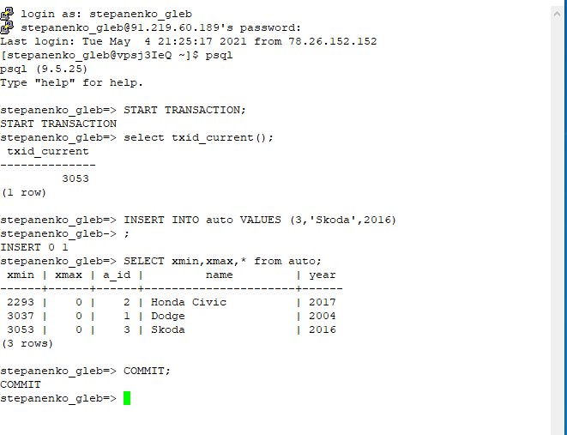

Друга транзакція:

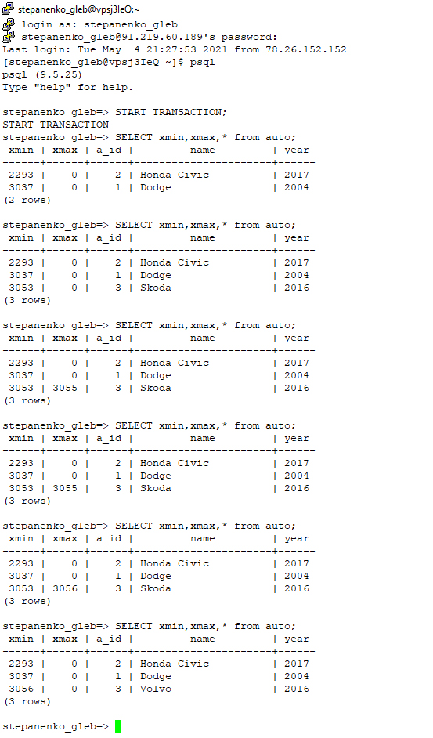

Третя транзакція:

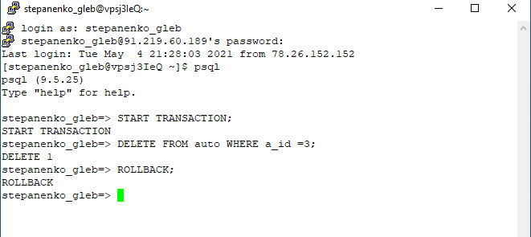

Четверта транзакція:

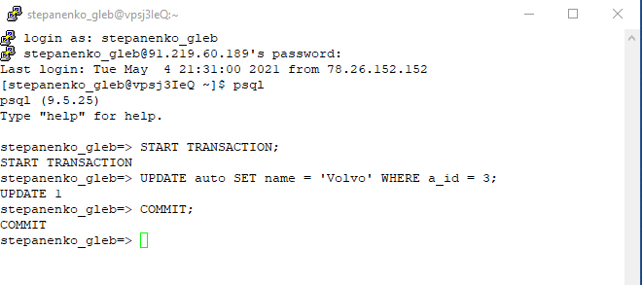

Під час виконання транзакцій ми побачили що зміни в першій транзакції друга побачила тільки після коміту, значення xmax під час виконання 3 транзакції та навіть після відміни видалення строки залишається 3055, в результаті виконання команди апдейт у четвертій транзакції значення xmax змінилося на 3056 а після кінця транзакції та пітвердженя її змін значеня xmax стає 0 а xmin 3056 .

Завдання 2.

Аналіз стану транзакцій на різних рівнях багаторівневого блокування

Виконайте послідовно в двох терміналах наступні комбінації блокувань таблиці: IX-IS, SIX-IX, SIX-IS. Надайте висновки про сумісність блокувань. Для кожної комбінації блокувань перед завершенням 1-ї транзакції (яка розпочалася раніше) в додатковому терміналі через команду psql отримайте данні про стан транзакцій (таблиця pg_locs).

IX-IS Блокування IX-IS є сумісними ,тому транзакціі проходять без проблем

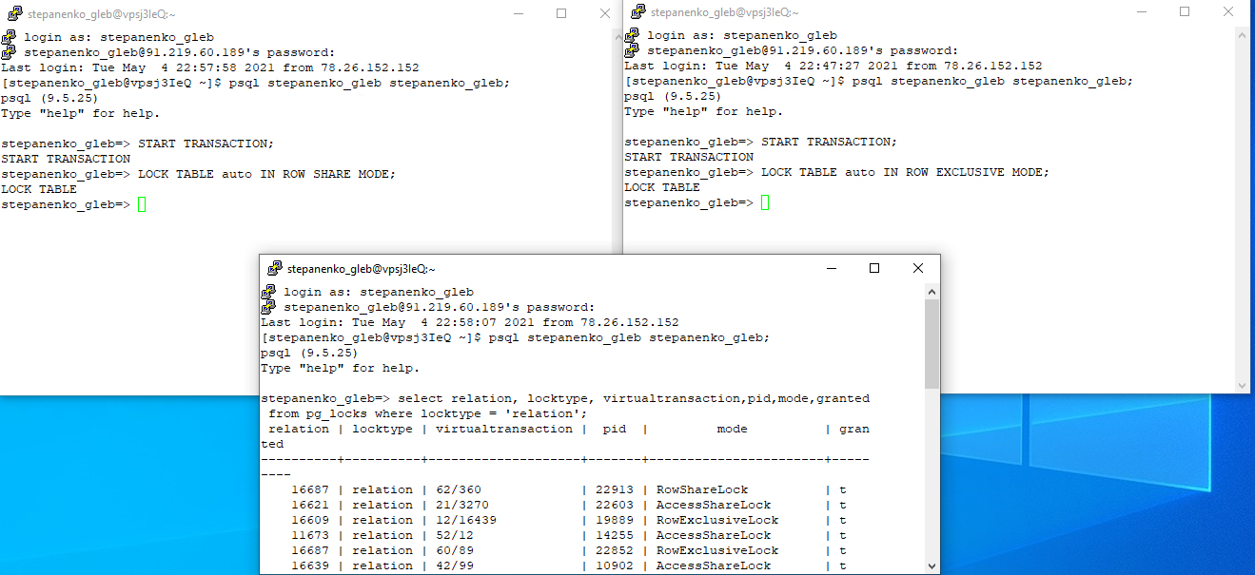

SIX-IX (Тут в мене з’явилась якась проблема через яку SHARE ROW EXCLUSIVE не працював)

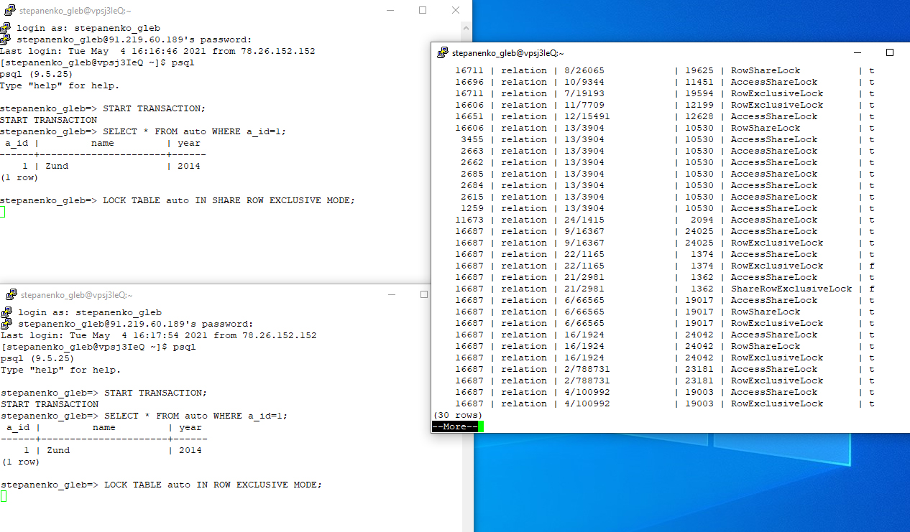

SIX-IS(Тут нажаль аналогічно)

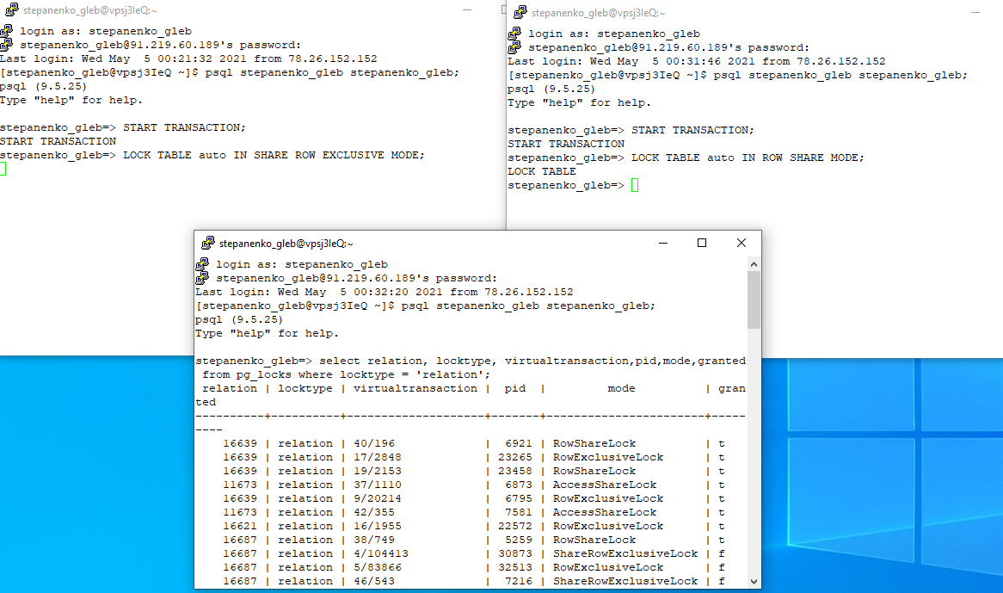

Завдання 3. Керування квазіпаралельним виконанням транзакцій на різних

рівнях ізоляції транзакцій

Підготуйте транзакції, які було створено у завданні 3.1 рішення попередньої

лабораторної роботи, а саме, створіть дві транзакції, кожна з яких повинна включати такі

операції:

- операція читання першого рядку таблиці;

- операція редагування однієї із змінних таблиці в першому рядку;

- повторна операція читання першого рядку таблиці;

- операція фіксації всіх змін.

3.1 Рівень ізоляції READ COMMITED. Транзакція 2 не бачить update та очікує завершення першої.

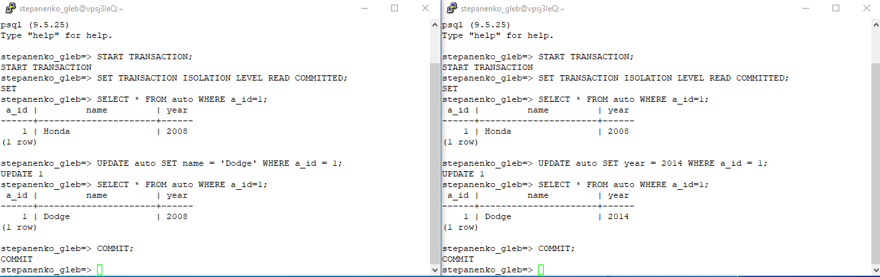

3.2 Рівень ізоляції REPEATABLE READ. Транзакція 2 не може змінити вже змінений параметр тому закінчується транзакція ROLLBACK.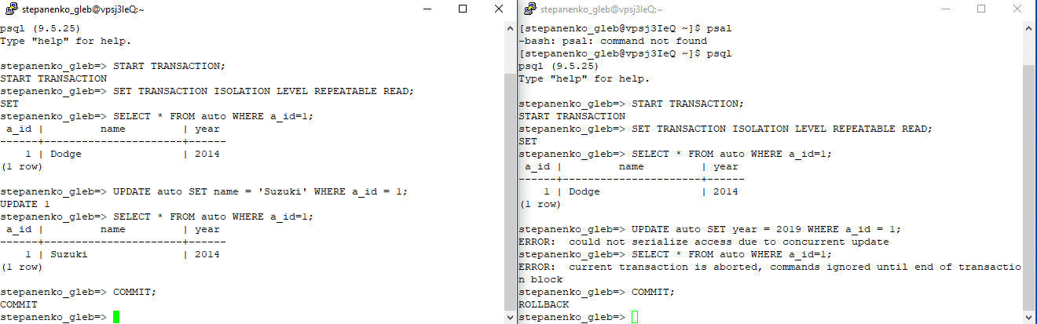

3.3 Рівень ізоляції Serializable. Транзакція 2 не може параметр бо рівнень ізоляції Serializable заборонено виконувати паралельно зміни одних даних тому закінчується ROLLBACK.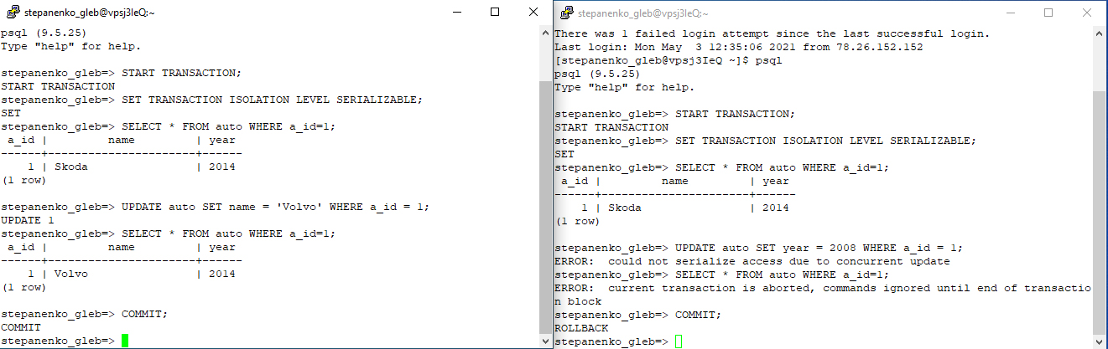

Завдання 4. Керування квазіпаралельним виконанням транзакцій при наявності тупикових ситуацій.

3.1 Виконайте модифікацію транзакцій так, щоб вони призводили до тупикової ситуації.

3.2 Виконайте дві модифіковані транзакції. Нажаль через якись баг який я побачив під час виконання 2 завдання то у 4 завданні я вже навіть апдейт не можу виконати.

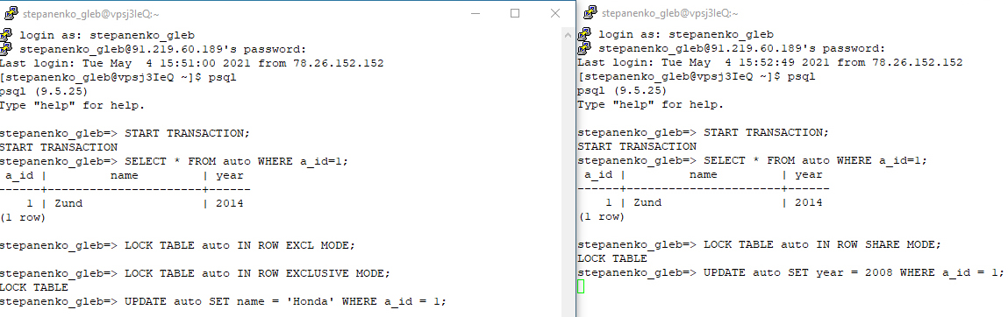

Висновок : на цій лабораторній роботі я отримано практичны навички з роботи з БД.Було досліджено поведінку процесів-транзакцій в базах даних та засоби керуванням ними через механізм блокування з використанням сучасних систем керування базами даних, але на жаль на другий день її виконання виникла помилка яка призвела до того що частина завдань я не зміг виконати повноцінно.